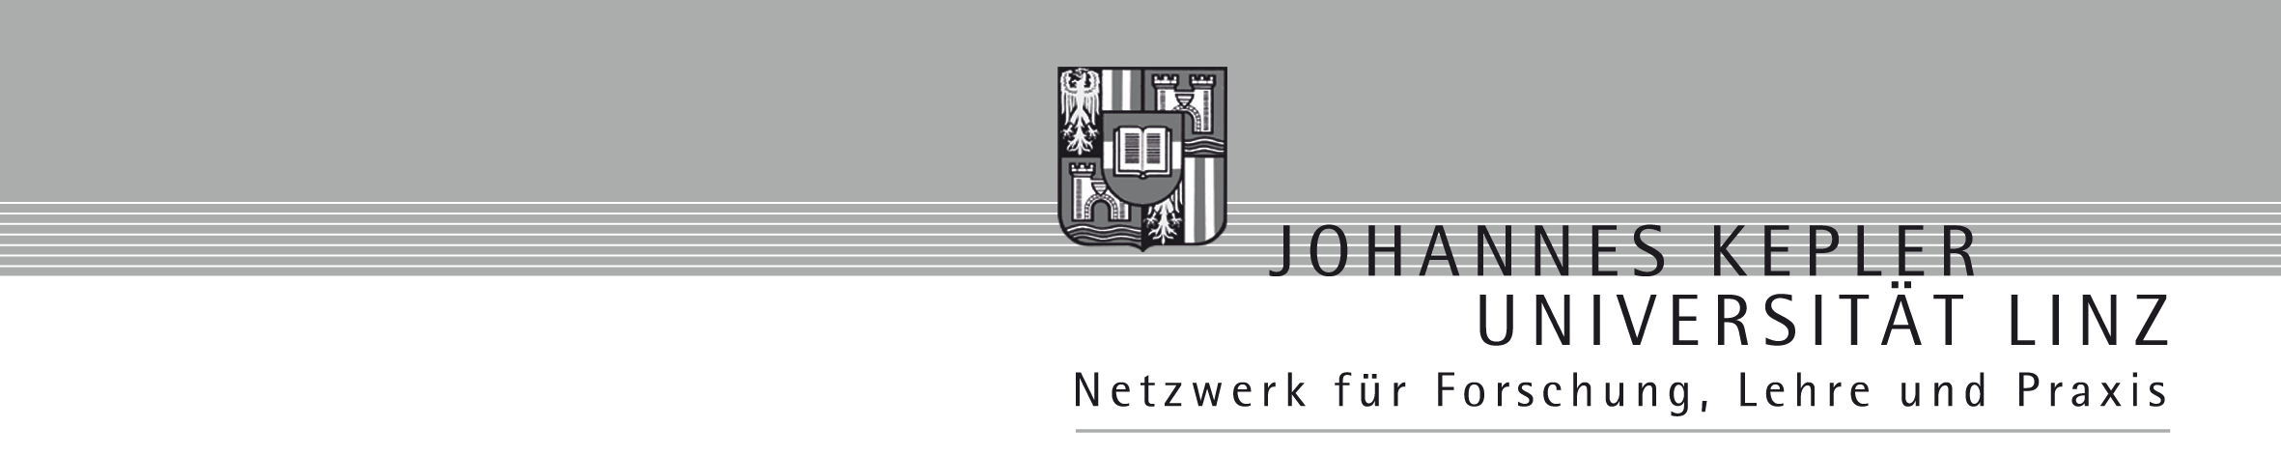
Institut für Kulturwirtschaft
und Kulturberufsforschung

Begleitforschung zur
Landesausstellung 2002 in Waldhausen


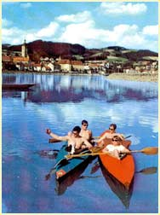 | 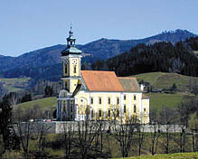 | 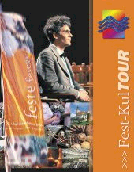

2. Zwischenbericht zum Projekt:

"Die touristische, ökonomische & regionalpolitische Nachhaltigkeit
von Landesausstellungen in OÖ."
Projektleitung:
A.Univ.-Prof. Dr. Ingo Mörth
Linz, März 2003

Begleitforschung zur
Landesausstellung 2002 in
Waldhausen im Strudengau

2. Zwischenbericht
zum Projekt:

"Die touristische, ökonomische und regionalpolitische
Nachhaltigkeit von Landesausstellungen in OÖ"
unter besonderer Berücksichtigung kulturtouristischer Aspekte
und einschließlich einer exemplarischen Begleit- und Marktforschung
zur Landesausstellung 2002 in Waldhausen im Strudengau"

im Auftrag der Kulturdirektion des Landes Oberösterreich

A.Univ.-Prof. Dr. Ingo Mörth
(Projektleitung und Endredaktion)
Dr. Helmut Hirtenlehner
Susanne Ortner
Mag. Julia Polgar
Mag. Georg Christian Steckenbauer
(Projektteam)

Teilnehmende des
Forschungspraktikums aus Empirischer Sozialforschung WS 2001/2002 - WS 2002/2003
am Institut für Soziologie der Universität Linz:
Rosa Annerl, Brigitte Bachl, Angelika Beiter, Miriam Berghahn, Markus Burgholzer, Bettina Falzeder, Marion Falzeder, Sabine Fuchs, Ronald Kempinger, Elke Ladendorfer, Anita Moser, Maria Moser,
Susanne Ortner, Helga Reich, Angelika Reindl, Marco Schmid, Brigitte Schmidt,
Barbara Schütz, Dagmar Seel, Cornelia Winklhammer, Alexandra Wögerbauer

Linz, März 2003

